Муниципальное образовательное учреждение дополнительного образования детей
«Валуйская городская станция юных техников» Белгородской области

Методическая разработка
учебного занятия технической направленности с использованием электронно-образовательных ресурсов и технических средств обучения

«Изготовление модели ракеты спортивного класса S3А»

Автор: Дятлова Анна Сергеевна
педагог дополнительного
образования МОУ ДОД ВГСЮТ
Белгородской области

Валуйки, 2014 год

Содержание
Аннотация……………………………………………………………..….…3
Введение……………………………………………………………..……....5
Тема, цель и основные задачи занятия……………….………...…….....…6
Ход занятия………………………………………………………………….7
Организация. Начало занятия………………….………………………..…7
Историческая справка……………………………………………………...7
1. Теоретическая часть…………………………………………….…….…7
1.1Ракетно-космический моделизм……………………………….…...…..7
Изучение нового материала………………………………………..………8
1.2 Классы моделей ракет………………………………………….….…..8
Общее устройство модели ракеты………………………………..….....…10
Техника безопасности……………………………………………………...10
2.Практическая работа…………………………………………….…….....11
2.1Изготовление модели ракеты спортивного класса S3А……………...11
2.1.1Чертеж модели ракеты класса S3А………………………......……...11
2.2.Этапы изготовления модели ракеты класса S3A…………..…...........12
Запуск модели ракеты класса S3A………………………….…………….14
Итог занятия………………………………………………………………..15
Рефлексия…………………………………………………………………..15
Заключение…………………………………………………………...…....16
Список литературы………………………………………………………..17
Приложение 1
Приложение 2

Аннотация

В данной методической разработке учебного занятия технической направленности «Изготовление модели ракеты спортивного класса S3А»
представлен материал, который может быть использован на занятиях техническим творчеством первого года обучения (дети от 10 лет), а также на уроках технологии т.к. предлагается конструкция макета повышенной сложности.
При выполнении предложенной работы кругозор детей значительно расширяется. Тем более их заинтересует и то, что модель можно привести в движение.
Сначала необходимо обсудить терминологию, связанной с космонавтикой, провести инструктаж по технике безопасности, на следующем этапе рассмотреть и проанализировать чертеж, начать разметку и заготовку деталей. Затем окончить работу, собрать макет ракеты и сделать «действующей». Финальным этапом практической работы станет показательный запуск ракеты.
Приложениями к данной методической разработке являются: Исследовательская работа «Почему ракеты летают…».
Автор: Зубков Степан – обучающийся творческого объединения «Ракетомоделирование» МОУ ДОД ВГСЮТ Белгородской области. (Приложение 1).
Презентация к учебному занятию технической направленности
«Изготовление модели ракеты спортивного класса S3А» (Приложение 2).

Введение

Несмотря на то, что полеты в космос для современных детей – это неудивительное событие, многие из них знают названия космических кораблей, термины, связанные с космонавтикой. Ребят интересуют все космические тайны: звезды, другие планеты, космонавты и почему летают ракеты? Можно ли создать макет ракеты, которая сможет взлететь, используя подручные материалы? В творческом объединении «Ракетомоделирование», многие обучающиеся муниципального образовательного учреждения дополнительного образования детей «Валуйская городская станция юных техников» Белгородской области. Зубков Степан исследовал тему: «Почему ракеты летают?» и дал ответ на этот вопрос, изучив закон действия и противодействия, доказал: реактивное движение встречается в природе и повседневной жизни, и создал макет ракеты, используя знания об этих явлениях. (Приложение 1).
Актуальность методической разработки. С каждым годом растет количество людей, увлекающиеся ракетомодельным спортом, чьё хобби состоит в постройке и запуске моделей ракет. Человечество создает новые виды военной техники, где большое место отведено ракетному оружию. Ракеты используются как способ доставки средств поражения к цели. Небольшие размеры и высокая скорость перемещения ракет обеспечивает им малую уязвимость. Так как для управления боевой ракетой не нужен пилот, она может нести заряды большой разрушительной силы, в том числе ядерные. Современные системы самонаведения и навигации дают ракетам большую точность и манёвренность. Ракеты просто незаменимы в космонавтике. В космосе наиболее ярко проявляется основная особенность ракеты — отсутствие потребности в окружающей среде или внешних силах для своего перемещения. Эта особенность, однако, требует того, чтобы все компоненты, необходимые для создания реактивной силы, находились на борту самой ракеты. Так для ракет, использующих в качестве топлива такие плотные компоненты, как жидкий кислород и керосин, отношение веса топлива к весу конструкции достигает 20/1. Для ракет, работающих на кислороде и водороде, это соотношение меньше — около 10/1. Массовые характеристики ракеты очень сильно зависят от типа используемого ракетного двигателя и закладываемых пределов надёжности конструкции.
Также ракеты используют в любительских и профессиональных фейерверках.
Ракеты на перекиси водорода применяются в реактивных ранцах, а также ракеты используются как двигатель в ракетных автомобилях. Ракетные автомобили сохраняют рекорд в гонках на максимальное ускорение.
Новизна методической разработки в подборе и использовании инновационных методов и приемов обучения на данном занятии.
Валуйская городская станция юных техников развивается в условиях модернизации системы образования в целом и инновационного развития. Важным этапом инновационного образовательно — воспитательного процесса учреждения является поиск и применение новых целесообразных форм работы.
Задача педагогов дополнительного образования спортивно-технической направленности – пробуждать у ребят желание заниматься техническим творчеством, формировать мотивацию к инженерной деятельности в школьном возрасте посредством занятий техническим моделированием и конструированием.
Цель занятий в технических объединениях – развивать у обучающихся техническую смекалку, конструкторские и изобретательские способности, расширить область применения полученных знаний на практике.

Тема, цель и основные задачи занятия
Тема: «Изготовление модели ракеты спортивного класса S3А» изучается на занятиях первого года обучения. Типы занятия - сообщение новых знаний, занятие - соревнование. Методы, которые педагог использует на занятиях - наглядный, словесный, практический, частично-поисковый.

Цель: изготовить модель ракеты спортивного класса S3А для части исследовательской работы и показательных полетов.
Задачи:
- Ознакомить обучающихся с классификацией моделей ракет, общим понятием об особенностях конструкции моделей ракет разных классов;
- Учить выполнять технические рисунки, эскизы, рабочие чертежи отдельных частей объемных моделей;
- Познакомить с правилами сборки, регулировки, испытаний моделей;
- Провести пробные и тренировочные запуски моделей;
- Совершенствовать навыки работы с разными материалами и инструментами;
- Прививать интерес к ракетомоделизму.
Средства обучения:
Для изготовления модели были использованы следующие материалы и инструменты:
- Чертежная бумага (ватман) толщиной 0,13 мм
- Бумага толщиной 0,16 – 0,18 мм
- Хлопчатобумажная нить диаметром 0,5 – 0,6 мм
- Лавсановая пленка толщиной 0,03 мм
- Резинка – амортизатор
- Лак
- Наждачная бумага
- Клей ПВА
- Цилиндрические оправки диаметром 39,7 мм, 10,3 мм
- Коническая оправка
- Линейка
- Ножницы
- Нож для резки бумаги
- Модельный ракетный двигатель (МРД)

Ход занятия
1. Теоретическая часть
I. Организация. Начало занятия
Подготовка рабочего места.
Проверка материально-технической базы обучающихся.
II. Историческая справка
1.1 Ракетно-космический моделизм
Этот вид моделизма стал особенно широко развиваться с 1957 г., после запуска на околоземную орбиту советского искусственного спутника Земли. Конструкторы любительских ракет, используя достижения большой ракетной техники, строили свои модели из металла и устанавливали на них двигатели, работающие на твердом или жидком топливе. Но это были несовершенные конструкции, и запускать их было опасно. Лишь в 60-х гг., когда промышленность стала выпускать специальные модельные двигатели, малое ракетостроение стало безопасным и доступным занятием.
В 1975 г. при Федерации авиамодельного спорта СССР был создан Комитет ракетного моделизма, который стал методическим и организационным центром малого ракетостроения. В кружках ДОСААФ, на станциях юных техников, во Дворцах и Домах пионеров ракетно-космическим моделизмом занимается около 150 тыс. школьников. Ежегодно проводятся на ВДНХ СССР всесоюзные конкурсы «Космос».

III. Изучение нового материала

1.2. Классы моделей ракет.
По определению Международной подкомиссии при ФАИ — руководящего и контролирующего органа ракетомоделистов — действующей любительской ракетой можно назвать модель, которая движется в воздухе под действием силы тяги, а не аэродинамических сил.
Спортивные модели ракет разделены на 7 категорий: S-1—высотные, S-
2—транспортные, S-3— парашютирующие, S-4— ракетно-планерные, S-5— масштабные высотные (модели-копии на высоту полета), S-6—модели с триммером (тормозной лентой), S-7— масштабные модели (модели-копии на реализм полета). Высотные модели ракет (S-1) в зависимости от взлетной массы (до 500 г) и мощности двигателей — полного импульса (до 80 Н с) подразделяются на 4 класса, обозначенных буквами S-1-A, S-1-B и т. д. В моделях этих классов разрешается использовать любое число двигателей, в любой комбинации, но при условии, что их суммарная мощность не будет превышать допустимую мощность двигателей моделей данного класса. На соревнованиях взлетающая модель ракеты не должна исчезать из поля зрения судей-наблюдателей, поэтому моделисты стараются раскрашивать свои модели поярче.
Очки начисляются в зависимости от высоты, на которую поднялась модель.
Транспортные модели ракет (S-2) в отличие от высотных несут стандартный полезный груз, установленный ФАИ. Это сплошной, обычно свинцовый цилиндр массой 28,3 г и диаметром 19,1 ±0,1 мм. Размещается он внутри модели таким образом, чтобы его можно было в любой момент извлечь оттуда. Транспортные модели ракет разгул ы на 3 класса: одиночный (S-2-A), двойной (S-2-B) и открытый (S-2-C). В нашей стране ракетомоделисты соревнуются только в одиночном классе. Модели этого класса отличаются друг от друга по полетной массе, максимальному импульсу двигателя (двигателей) и полезной нагрузке (масса груза — цилиндра). Модели одиночного класса поднимают один цилиндрик (общая масса модели—90 г, импульс—90—100 Н-с), двойного — 2 (180 г, до 40 Н • с) и открытого — 3 (500 г, до 80 Н • с).
Модели парашютирующих ракет (S-3) и ракет с тормозной лентой (S-6) соревнуются на продолжительность полета.
Модели категорий S-3 опускаются на парашюте, а категорий S-6— на тормозной ленте. Время полета ограничено: моделей с парашютом — от 240 до 600 с, с лентой — от 120 до 300 с. Обе категории разбиты на классы, по 4 в каждой. Классы моделей обеих этих категорий отличаются друг от друга массой и импульсом движения. Если в соревнованиях ракетомоделей категории S-6 могут участвовать одноступенчатые модели ракет с одним двигателем и с одной тормозной лентой, сделанной из ткани, тонкой бумаги или пленки, то моделям категории S--3 разрешается иметь несколько парашютов (двигатель тоже один). Время полета секундомеры начинают отсчитывать по первому движению модели на пусковой установке, а кончают — в момент приземления. Отсчет времени заканчивается и в том случае, если модель вышла из поля зрения судей-хронометристов более чем на 10 с. Окончательный результат спортсмена подсчитывается по сумме трех полетов.
Ракетно-планерные модели (категория S-4). Такие ракеты еще называют ракетопланами, это крылатые ракеты. В воздух они поднимаются, как и все модели ракет, за счет силы тяги ракетного двигателя, без использования аэродинамических сил, а потом, когда двигатель отключается, планируют с высоты и плавно приземляются. Основная задача моделей этой категории — продержаться в полете заданное (контрольное) время, можно чуть больше, но не меньше. От того, насколько удачно спроектированы крылья ракетоплана, зависят аэродинамические качества модели, а значит и время полета. В категории S-4 модели делятся на 5 классов: S-4-A—«Воробей», S-4-B—«Стриж», S-4-C—«Ястреб», S-4-D — «Орел», S-4-E —«Кондор». Эти модели отличаются друг от друга по максимальным массе и времени полета, а также мощности двигателя или двигателей.
1.3.Общее устройство модели ракеты.
Любая летающая модель ракеты имеет следующие основные части:
- корпус,
- стабилизаторы,
- парашютирующую систему,
- направляющие кольца,
- головной обтекатель
- двигатель.
Корпус служит для размещения двигателя и парашютирующей системы. К нему крепятся стабилизаторы и направляющие кольца. Для придания модели хорошей аэродинамической формы верхняя часть корпуса оканчивается головным обтекателем. Стабилизаторы нужны для устойчивости модели в полете, а парашютирующая система— для замедления свободного падения. С помощью направляющих колец модель крепят на штангу перед взлетом. Двигатель создает необходимую тягу для полета.

Инструктаж по технике безопасности.

- При работе с клеем.
- При работе с колющими и режущими инструментами.
- При работе с лакокрасочными веществами.
- При работе с пиротехнической техникой.

2. Практическая работа.

2.1 Изготовление модели ракеты спортивного класса S3А.

2.1.1.Чертеж модели ракеты класса S3А.
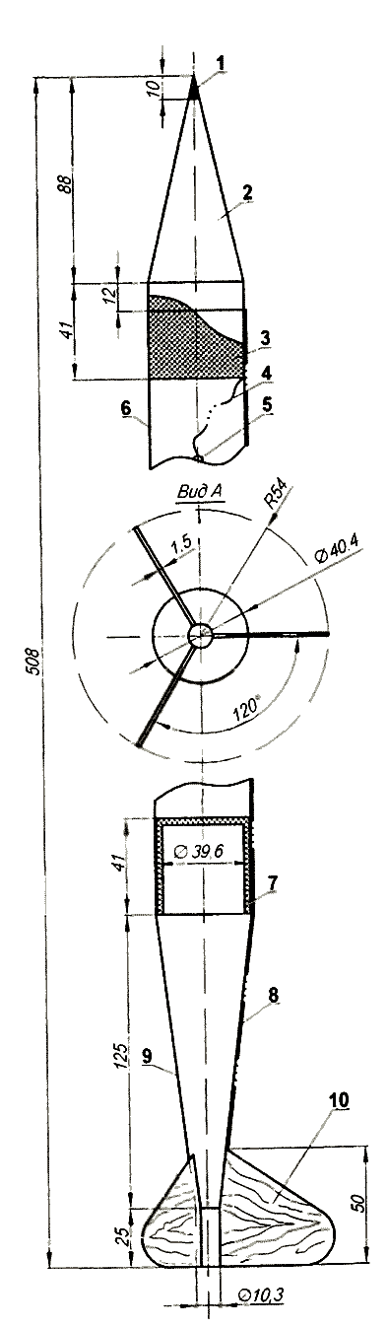

Модель ракеты класса S3A : 1- загрузка, 2— головной обтекатель; 3- соединительная втулка; 4 - нить крепления парашюта; 5 - петля; 6- корпус модели, 7- пыж, 8 - нить подвески корпуса; 9 - хвостовой конус; 10 — стабилизатор

2.2.Этапы изготовления модели ракеты класса S3A.
Технология изготовления модели ракеты спортивного класса S3A следующая.
- Корпус (рис. 1) склеивают в один слой из чертежной бумаги толщиной 0,13 мм на оправке диаметром 39,7 мм. Волокна бумаги необходимо располагать вдоль оправки. В этом случае бумага скручивается без изломов. Заготовку из бумаги немного увлажняют, оборачивают вокруг оправки и смазывают клеем ПВА шов шириной 5 – 6 мм. После высыхания полученный корпус обрабатывают мелкой наждачной бумагой и покрывают лаком.
Рис. 1
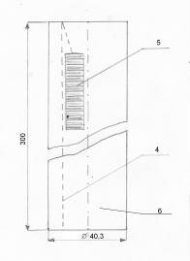
- Хвостовой отсек (рис. 2) склеивают на конической оправке из той же бумаги.
Рис. 2
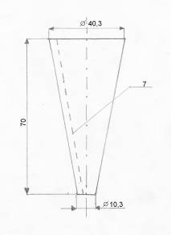
- Контейнер МРД (рис. 3) делают из бумаги на цилиндрической оправке диаметром 10,3 мм.
- Соединяют корпус, хвостовой отсек и контейнер между собой внахлест. Ширина пояса склейки – 2 мм.
- Стабилизаторы (рис. 3) делают из картона или из бальзы. Выбрав форму стабилизатора (рис. 7), изготавливают шаблон, который переносят на бальзовую пластину толщиной 2 мм и вырезаются с помощью канцелярского ножа. Вырезанные заготовки, шлифуются и покрываются лаком. Готовые стабилизаторы приклеивают к контейнеру МРД клеем ПВА. К одному из стабилизаторов прикрепляют хлопчатобумажную нить системы спасения (стример).
Рис. 3
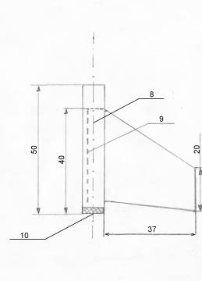

- Головной обтекатель (рис. 4) – конус длиной 105 мм, тоже делают из бумаги. Из нее же изготавливают соединительную втулку. Между собой детали скрепляются при помощи шпангоута. Изнутри к «юбке» втулки приклеивают второй конец нити подвески, в середине которой закрепляют отрезок резинки (амортизатор) длиной 150 мм.
Рис. 4
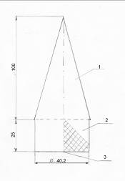

7. Купол парашюта диаметром 600-800 мм вырезаем из полиэтилена, число строп 12-16. Свободные концы этих нитей соединяем узлом в один жгут и крепим к середине амортизатора. Внутрь корпуса на расстоянии 250 -300 мм от нижнего среза бумаги вклеиваем решетку из плотной бумаги или реек, которая не позволяет парашюту и грузу опускаться в момент взлета в низ модели, нарушая этим ее центровку.

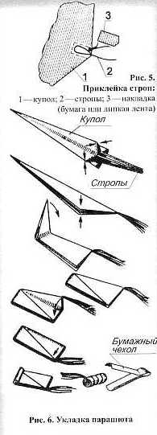

2.3 Запуск модели ракеты класса S3A.

Модели ракет, как правило, стартуют с пусковой установки, набирая на ее направляющих скорость, необходимую для самостоятельного устойчивого полета.
Стартовое оборудование состоит из пускового устройства, пульта управления запуском, проводников для подачи электропитания и воспламенителя.
Пусковое устройство должно ограничивать движение модели по вертикали до тех пор, пока не будет достигнута скорость, надежно обеспечивающая безопасный полет по намеченной траектории. Применять механические приспособления, встроенные в пусковую установку и помогающие при запуске, запрещается Правилами соревнований по ракетомодельному спорту.
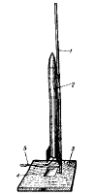
Пусковое устройство для моделей ракет:
1 – направляющий штырь, 2 – модель ракеты, 3 – стартовая плита,
4 – отражатель, 5 – электрозапал.

Первым условием проведения различных испытаний моделей ракет является выполнение требований техники безопасности, поскольку нет ракет абсолютно безопасных.

V. Итог занятия

Мы все живем в мире техники. Нас окружают различные машины. Мир машин очень велик. Занятия моделированием позволяют лучше познать его, развивают конструкторские способности и техническое мышление. Занимаясь космическим моделированием, вы можете познакомиться с космическими объектами, с их устройством и назначением.

VI. Рефлексия

-Если вам понравилось заниматься космическим моделированием, возьмите карточку с рисунком ракеты зеленого цвета и поднимите ее вверх.
-Если не понравилось – карточку с рисунком ракеты красного цвета. Спасибо.

Заключение
В космосе так здорово! Звёзды и планеты
В чёрной невесомости Медленно плывут!
В космосе так здорово! Острые ракеты
На огромной скорости Мчатся там и тут!....
(Оксана Ахметова)

Раке́та (от итал. rocchetta — маленькое веретено через нем. Rakete или нидерл. raket) — летательный аппарат, двигающийся в пространстве за счёт действияреактивной тяги, возникающей только вследствие отброса части собственной массы (рабочего тела) аппарата и без использования вещества из окружающей среды. Она приближает ребенка к его мечте – стать космонавтом.
Профессия космонавта особая, она предъявляет к человеку очень высокие требования. Космонавт, прежде всего, должен обладать отменным здоровьем. Ему приходится работать в необычных условиях: при выведении на орбиту и, особенно, при возвращении на Землю на него действуют немалые перегрузки. А на орбите он попадает в условия невесомости, совершенно непривычные для обычного человека.
Космонавт должен быть мужественным и смелым человеком, находчивым в любых ситуациях, уметь быстро разбираться и принимать правильные решения в стремительно меняющейся обстановке. Он должен обладать высоким летным мастерством, превосходно разбираться в космической технике, должен не только хорошо знать программу исследований и экспериментов, но и уметь работать с научной аппаратурой.
Несмотря на то, что полеты в космос для современных детей – это неудивительное событие, они по-прежнему мечтают о полете к неизведанным далям. Мы желаем им удачи и надеемся, что их желания осуществятся!

Список Литературы
1. Большая электронная энциклопедия Кирилла и Мефодия, 2010.
2. Ахтямова В.А. - К космическим далям - вперёд! г.«ПедСовет» №2, 2010
3. Гильзин К.А.– Три… Два… Один… Пуск! М.: «Детская литература», 1978.
4. Гукасова А.М. Конструирование макетов и моделей космических ракет,-
ж. «Начальная школа», с.68
5. Леонов А.А. – Выхожу в космос М.: «Малыш», 1980.
6. Синицын В.В. – Первый космонавт М.: «Малыш», 1979.
7. Терра-лексикон. Иллюстрированный энциклопедический словарь- М.: ТЕРРА, 1998
8. Я познаю мир. Космос. М.: «Премьера» при участии «АСТ», 2000.

